**Литературная викторина-шоу**

**«Свет мой, зеркальце, скажи!»**

**Оформление:** плакаты; выставка книг «Сказки русского народа»; иллюстрации к сказкам (слайды); музыкальное сопровождение.

**Участники**: ведущий, ученики 6-8 классов.

Ход викторины-шоу:

**1.Ведущий**: Недаром дети любят сказки!

Ведь в ней всегда счастливая развязка.

Я правильно говорю?

Сейчас в этом убедитесь сами. Мы начинаем викторину-шоу «Свет мой, зеркальце, скажи!» Позвольте вам представить команды:

«А» класс, 7 «А» класс, 6 «Б» класс, 8 «А» класс.

**Приветствие команд.**

**1 конкурс.**

Сказочный пролог «Начинает сказка сказываться».

Любая сказка начинается с присказки. Сейчас я буду читать начало сказки, а вы должны указать имя автора и вспомнить полное название сказки.

А) «Жили-были старик со старухой, у них была дочь Аленушка и сын Иванушка». (Рус.нар.сказка «Сестрица Аленушка и братец Иванушка»)

Б) !Жил-был старик. У него было три сына: двое умных и третий дурачок Емеля» (Рус.нар.сказка «По щучьему велению»)

В) «Жил-был старик со старухой. Просит старик: «Испеки, старуха, колобок». (Рус.нар.сказка «Колобок»)

Г)Жила-была коза с козлятами. Жила она в дремучем лесу». (Рус.нар.сказка «Волк и семеро козлят»)

Д) «В одном сказочном городе жили коротышки. Коротышками их звали, потому что они были маленькие» (Николай Носов «Приключения Незнайки и его друзей»)

Е) «Жил старик со своей старухой на берегу синего моря» (А.С.Пушкин «Сказка о рыбаке и рыбке»)

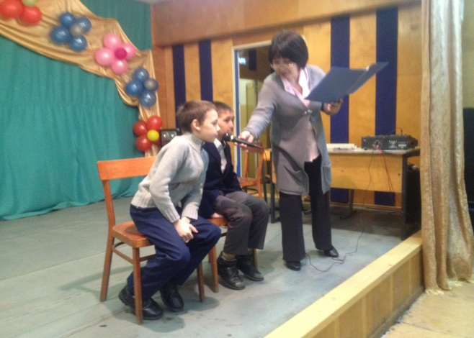 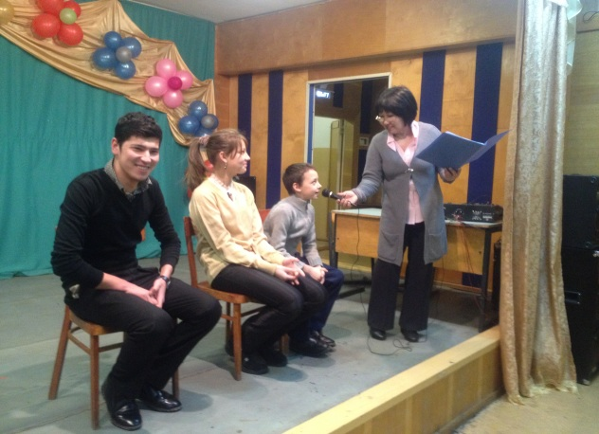

**2 конкурс.**

В сказочной галерее «Угадай-ка!»

Представьте себе, что мы находимся в сказочной галерее. Галерея эта находится в компьютере. Внимание к доске.

Посмотрите на рисунок и угадайте, это кто, из какой сказки, если это художественная сказка, то кто автор сказки.

СЛАЙДЫ.

**3 конкурс.**

«Скоро сказка сказывается, но не скоро дело делается».

Вы по речи героя должны указать кто этот герой и из какой сказки.

А) «Приезжайте, доктор, в Африку скорей! И спасите, доктор, наших малышей!» (К.Чуковский «Айболит» Гиппопотам).

Б) «Дочь старика в золоте вернется, дочку старушки никто замуж не возьмёт». ( «Морозко», собака).

В) «Это не твои деньги, Не ты заработал эти деньги». ( «Заработанный рубль»)

Г) «Кукареку! Несу косу на плечи, хочу лису посечи!» (Рус.нар.сказка «Лиса, заяц и петух»)

Д) «Как мне за себя квакушку взять? Квакушка – неровня мне!» (Рус.нар.сказка «Царевна-лягушка»)

**4 конкурс.**

«Для вас поют герои сказок!» Угадайте, кто поет эту песню!

А) «Если долго, долго, долго,

Если долго по дорожке,

Если долго по тропинке

Топать, ехать и бежать…» («Красная Шапочка»)

Б) «Я от бабушки ушел, я от бабушки ушел, я от зайца ушел, а от тебя, медведь, нехитро уйти!» (Колобок)

В) «Хоть полсвета обойдешь,

Лучше дома не найдешь!» (Три поросенка)

**5 конкурс.**

«Домашнее задание»

Команды загадывают загадки, подготовленные дома.

**Ведущий:** Вот и подошел к концу наша викторина-шоу.

Пришло время подводить итоги. Слово для объявления победителя предоставляется членам жюри.

Подготовила и провела учитель русского языка и литературы,

руководитель кружка «Литератор» Батабекова Г.Ж.